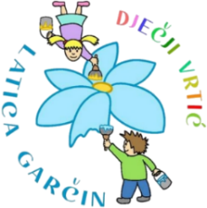
DJEČJI VRTIĆ „LATICA GARČIN“
Put Surevice 4
35 212 Garčin
latica.garcin@gmail.com

KLASA: 601-02/23-05/02
URBROJ: 2178-06-02-04-23-01
Garčin, 5. 10. 2023.

ČLANOVIMA UPRAVNOG VIJEĆA

PREDMET: 39. sjednica Upravnog vijeća

- p o z i v –

Sazivam 39. sjednicu Upravnog vijeća Dječjeg vrtića ''Latica Garčin'' koja će se održati:

5.10. 2023. (ČETVRTAK) u 17:00

Sjednica će se održati u prostorijama Dječjeg vrtića „Latica Garčin“, a predložen je sljedeći:

DNEVNI RED

- Usvajanje zapisnika sa 38. sjednice Upravnog vijeća
- Prijedlog i usvajanje Pravilnika o pravu na pristup informacijama
- Usvajanje Godišnjeg plana i programa rada Dječjeg vrtića“Latica Garčin“za pedagošku godinu 2023./2024.
- Razno

Predsjednica Upravnog vijeća:
Danijela Erić, mag. prim. educ.

___________________________

